Zana Muhsen. Vendues !

À seize ans elle est partie heureuse pour le Yemen, le pays de son père, en rêvant le soleil, les palmiers et autres merveilles exotiques. Pour Zana Muhsen il aurait dû être un vacances magnifique. Il a par contre été un long cauchemar. Parce que Zana a été acheté pour devenir la femme d'un garçon yéménite, pour vivre presque comme une esclave en le plus perdu des villages. Une destinée horrible que Zana partage avec sa soeur Nadia. Celle-ci est la chronique hallucinante de huit ans de souffrances, de haine, de désespoir. Et' l'histoire de la rébellion de Zana et de la résignation de Nadia. Un témoignage bouleversant qui émeut et il fait réfléchir. Une tragédie de nos jours, peut-être moins rare que tout ce que nous pouvons imaginer.
Nous avons choisi ce livre parce qu'il raconte l'histoire de deux filles en décrivant leur difficulté et leurs sentiments quand ils se trouvent dans un pays avec une mentalité et des traditions différentes.
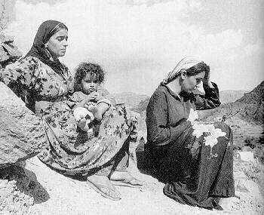
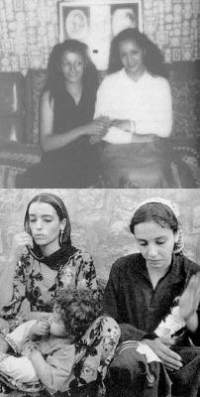

(Zana et sa soeur Nadia)

Mina Bagnoli, Matilde Ridi, Francesca Ferramosca.

